«Большеромановская средняя общеобразовательная школа имени Юрия Сиверина», филиал МБОУ «Алтайская средняя общеобразовательная школа» Табунского района Алтайского края

Тема: «В памяти нежно храним»

Выполнил:
Тагильцев Сергей
/5класс/

Руководитель:
Хорошун Наталья Александровна
/учитель истории, руководитель школьного краеведческого музея/

2022

Война, война, прошла война,
Минуло с той поры уже полвека.
Но в памяти людей живёт она,
Земля полита кровью человека…
(Капустин Д.М.)
Каждый из нас хоть раз в жизни задумывался о том, какой ценой Красной Армии удалось добиться победы в далеком 1945-ом году. Как советские люди смогли выжить в тяжелейших условиях, полных потерь и разочарований, и при этом сохранить в себе наилучшие качества человека.
В тот субботний июньский вечер люди занимались обычными для себя делами. Дети играли в песочнице, взрослые отдыхали, а школьники готовились к самому знаменательному событию в их жизни, выпускному вечеру. Никто и подумать не мог, что все эти приятные хлопоты и мечты о будущем перечеркнет страшное слово - ВОЙНА.
Ранним утром 22 июня фашистские войска перешли границу Советского Союза, тем самым нарушив условия пакта о ненападении, который был подписан обеими сторонами в 1939 году. В этот тихий предрассветный час военнослужащие на западной границе Союза заметили странные свечения в небе. С каждой минутой нарастал рев, заполняя собой все вокруг. Спустя некоторое время в этих неопознанных объектах можно было различить германские самолеты с включенными бортовыми огнями, которые стремительно вторглись в воздушное пространство СССР. И прежде чем пограничники успели побороть тревогу и осознать все
произошедшее, алые зори на западе запылали огнем, повсюду доносились взрывы снарядов и раскаты пушек.
О войне я читал лишь в книгах и иногда видел в кино, хотя многие события были приукрашены, верилось в них с трудом.
Мой прадедушка, Кизимов Михаил Филатович, редко
смотрел передачи о войне, приговаривая: «Неправда все это, не так это было». (см. Приложение1) Родился прадед в 1920 году, в октябре 1941
года призвался в Красную Армию. Говорить
о службе он не любил. По моему убеждению, человек, который прошел огненный ад, не захочет рассказывать об этом своим близким, начинает щемить в сердце и болеть душа. Бывало, нахлынут минуты, когда он начинал откровенничать, но это длилось недолго. Махнув рукой и сказав крепкое словечко, он мгновенное умалчивал, в уголках глаз начинали проявляться слезы. Так уж вышло, что я не застал своего
прадеда в живых, но знаю о нем из рассказов своей бабушки и папы, и я горжусь им, для меня он герой.
Михаил Филатович отправился на фронт в составе 380 стрелковой дивизии, сформировавшейся на территории города Славгорода. 20 ноября 1941 года дивизия, укомплектованная на 95% к штатному составу пятнадцатью эшелонами, была отправлена в 58-ю резервную Армию на станцию Вожега Вологодской области, куда прибыла 2 декабря 1941 года и находилась до 9 февраля 1942 года.(см. приложение 2)
9 февраля 1942 года дивизию включили в состав 22-й армии Калининского фронта, и она была направлена на фронт. Однако первый свой бой Михаил Филатович принял на Курско-Орловской дуге, под городом Орлом. Он был наводчиком БТР 45 взв ПТО. Участвовал в боях на Курской Дуге, в Демьянской и Орловской стратегической операциях. В каждом сражении погибали молодые ребята, друзья. Мысли о том, что это может оказаться и твой последний бой, как говорил прадедушка, даже не приходили в голову. Каждый хотел поскорее избавиться от гнета захватчиков, освободить Родину от фашистов. В период наступления второго Белорусского фронта на остув - мазовецком направлении в июне 1944 года под белорусским городом Барановичи получил ранение, был контужен. Со 2 июля 1944 года по 16 марта 1945 проходил лечение в городе Сочи. Михаил Филатович целый год пролежал в кромешной темноте, чтобы восстановить зрение. Невозможно представить, о чем он думал в это время, чем были заняты его мысли. Эти ощущения нельзя передать, невозможно ощутить эту боль.
После войны Михаил Филатович работал плотником, как отмечают его односельчане, он был отменным работником. В одном из селений Алтайского края Михаил познакомился с молодой девушкой. Ее звали Татьяной. Она сразу же приглянулась Михаилу, как он говорил, это была любовь с первого взгляда. Однако добиться расположения девушки ему долгое время не удавалось, но все же он его завоевал. Так, под напором внимания и долгих ухаживаний, Примакова Татьяна Павловна стала его женой. В счастливом браке у них родилось шестеро детей. Дочери Раиса, Нина и Зоя, и сыновья Василий, Сергей и Владимир. Дети с детства росли в царстве любви и понимания, и своих детей они в будущем воспитывали по примеру родителей. Все они сейчас живут в селе Большеромановка Табунского района. Но, к сожалению, события Великой Отечественной войны нанесли огромный вред физическому и моральному здоровью прадеда, и в 1984 году он умер.
Мой прадед был очень отважным и смелым человеком. Об этом говорят его награды: орден Красной звезды и медаль « За Отвагу».(Приложение3) Все дальше от нас уходят события Великой Отечественной войны… Для нас 77 год это очень большая дата, для истории - всего миг… В нашей стране нет семьи, которую обошли эти страшные события. На фронт отправлялись мужчины и юноши, девушки шли в санбат, а те, кто не подходил по возрасту или здоровью, образовывали партизанские отряды. Вся страна объединилась, чтобы спастись от беспощадного врага. Миллионы людей испытали на себе ужасы и лишения войны, но они выстояли и победили.

Они выиграли одну из самых страшных и кровопролитных войн человечества. Великая Отечественная война всплывает в памяти ее свидетелей горестным воспоминанием. Сколько бед она принесла: многие погибли в боях либо в плену под действием пыток, многие были замучены в концлагерях, а те, кто возвращался домой, чаще всего оставались инвалидами. С каждым днем становится все меньше свидетелей тех лет, но они живы в нашей памяти, а значит, память о них не умрет. Это часть нашей истории, о которой следует помнить. Потеряв одну из страниц своей истории, мы в первую очередь теряем себя, свою совесть.

Приложение 1.
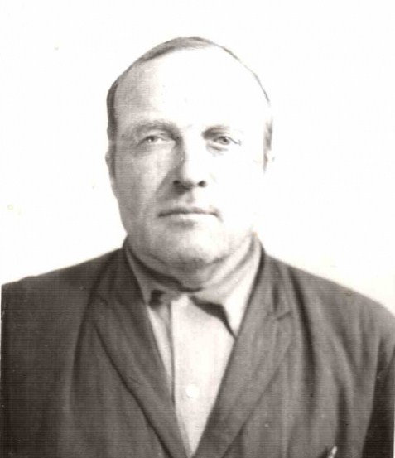

Приложение 2.

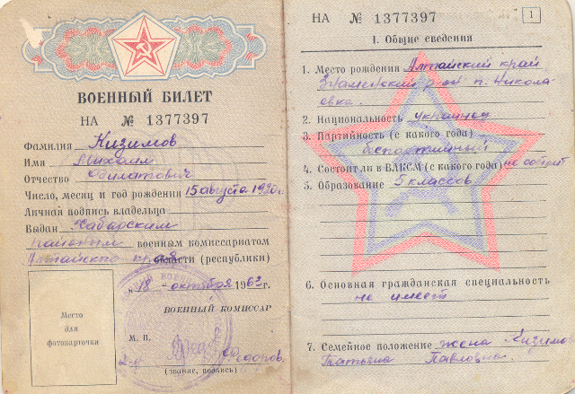

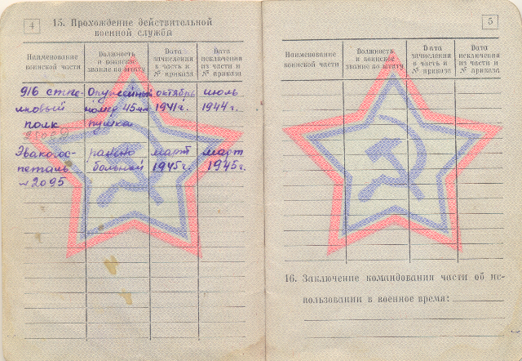

Приложение3

